Детям о пожарной безопасности
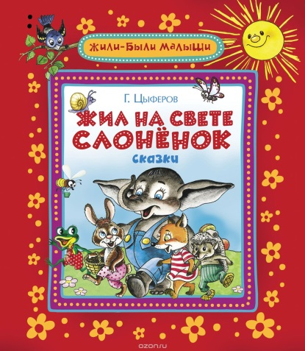
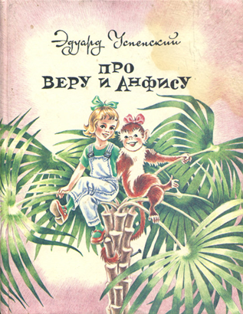
1. Эдуард Успенский «Про Веру и Анфису (История седьмая)»
2. Г. Х. Андерсен «Девочка со спичками»
3. Г.Н. Цыферов «Жил на свете Слоненок»
4. Лев Толстой « Пожарные собаки»
5. Борис Житков «Пожар»
6. Т. Волынский «Кошкин дом»
7. Е. Холин «Как непослушная хрюшка едва не сгорела»
8. П. Голосов «Сказка о заячьем теремке и опасном коробке»
9. С. Я. Маршак «Пожар»
10. Е. Харинская «Спичка-невеличка»
11. Е. Харинская «Сережа»
12. «Песенка спичек»
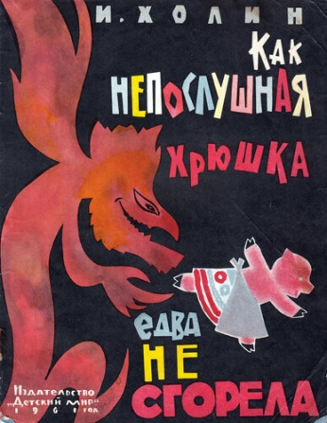
13. А. Плешаков «Горит костер»
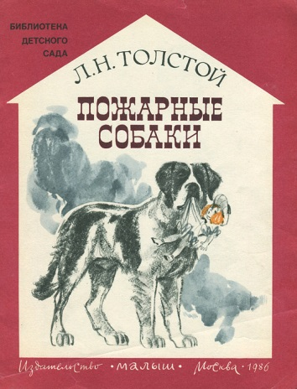
14. А. Плешаков «Горит трава»
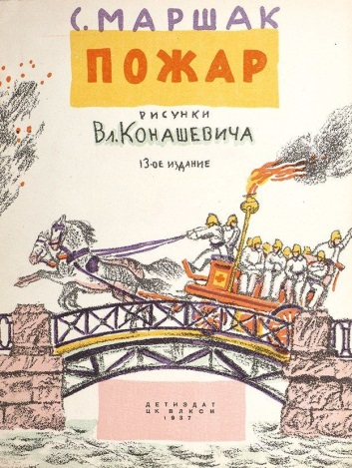
15. В. Шефнер «Лесной пожар»
16. Эдуард Успенский «Пожарная машина»
17. Новичихин Е. «Спички»
18. Т. Фетисов «Куда спешат красные машины»
19. С. Я. Маршак «Сказка про спички»
20. Борис Житков «Дым»
21. С.Я. Маршак «Рассказ о неизвестном герое»
22. Е. Ильин "Солнечный факел"
23. В. Сухомлинский «Воробышек и огонь»

